Základní škola Frýdlant nad Ostravicí, Komenského 420,
příspěvková organizace
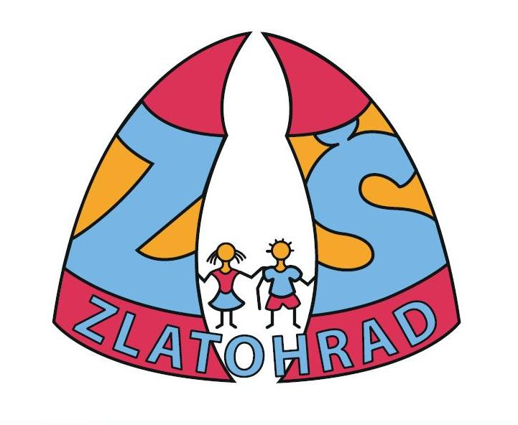

Žádost o uvolnění z vyučování TV
Obracím se na Vás s žádostí o uvolnění mého dítěte ________________________________
narozeného ________________ bydliště _________________________________________
z vyučování tělesné výchovy.

Svou žádost dokládám lékařským potvrzením ze dne_______________________________

Souhlasím s tím, že pokud bude předmět tělesná výchova zařazen na první nebo poslední vyučovací hodinu, bude můj syn/dcera uvolněn z vyučování bez náhrady.

Ve Frýdlantu nad Ostravicí dne __________________________

_________________________________
podpis zákonného zástupce

